石泉國小108年防災演練成果照片
時間：108.9.20 地點：石泉國小
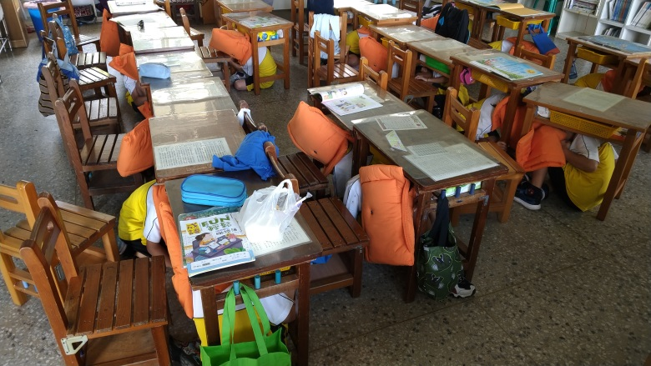 | 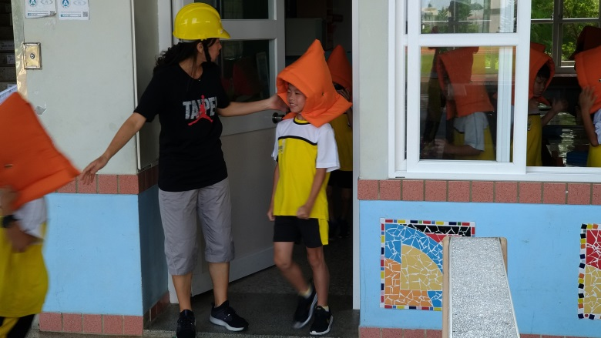
演練：主震時學生頭戴安全頭套於課桌下掩護 | 演練：主震結束時依人員指示依序離開教室
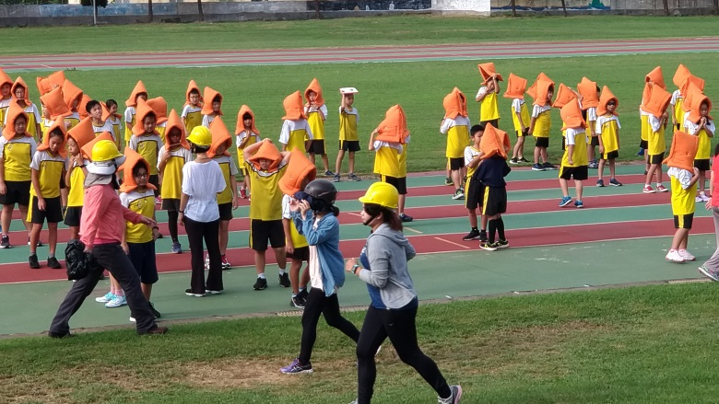 | 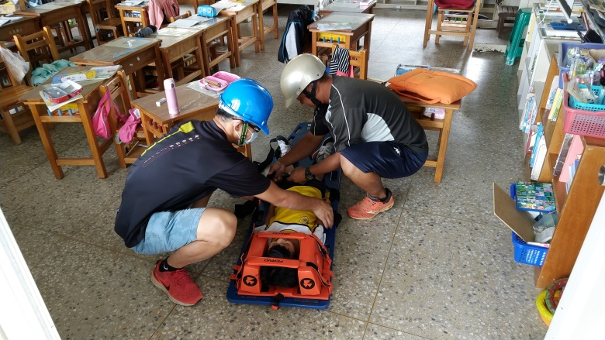
演練：學生集合於操場避難 | 演練：受傷人員救護
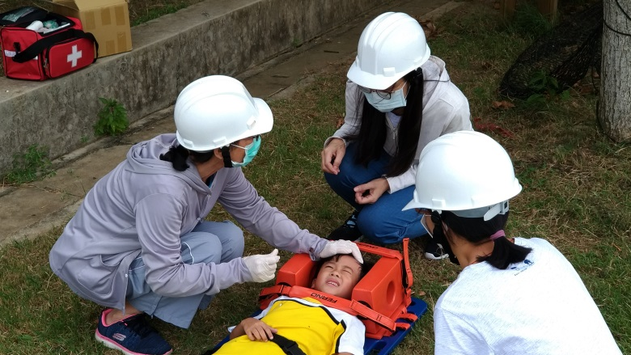 | 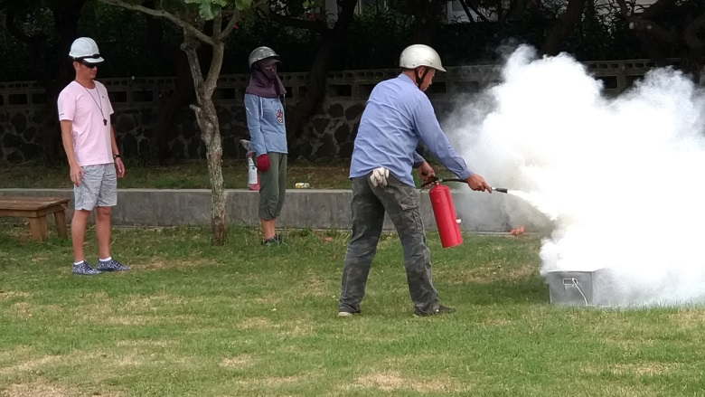
演練：校護對受傷人員進行緊急檢傷及處理 | 演練：因地震發生火災，進行滅火

